**Кривец Емильян Кондратов (Krywiec Emiljan)**

15 июля 1806 г – крещение (НИАБ 136-13-894, лист 60об, №32/1806-р (ориг)).

**НИАБ 136-13-894:** Лист 60об. **Метрическая запись №32/1806-р (ориг).**

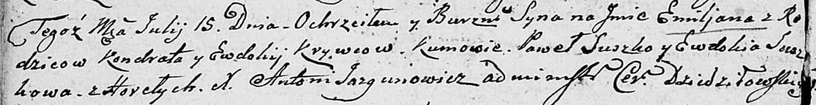

Дедиловичская Покровская церковь. 15 июля 1806 года. Метрическая запись о крещении.

Kryweć Emiljan – сын родителей с деревни Горелое.

Kryweć Kondrat – отец.

Krywcowa Ewdokija – мать.

Suszko Paweł – кум.

Suszkowa Ewdokia – кума.

Jazgunowicz Antoni – ксёндз.